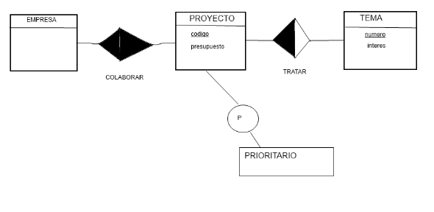

**1. Crea una función de nombre DESCRIBE, en la que como valor de entrada un código de un proyecto, devuelva la descripción del tema sobre el que trata el proyecto. Controlar con excepciones que si no existe ningún proyecto con ese código se muestre un mensaje indicando que no hay ningún proyecto con ese código (se mostrara el código).**

*create or replace function describe(queCodigo in proyecto.codigo%type) return proyecto.tema%type is*

*auxtema proyecto.tema%type;*

*begin*

*select tema into auxtema from proyecto where codigo = queCodigo;*

*return auxtema;*

*exception*

*when no_data_found then*

*dbms_output.put_line('No existe ningún proyecto con el código '||queCodigo);*

*end;*

**2. Apoyándote en un cursor, crea un procedimiento de nombre VALORAR, en el que dado un valor de interés como entrada, se obtenga un listado de todos los proyectos que traten temas con ese interés. En el listado figurar: El proyecto de nombre 'X' trata del tema 'Y'.  
  
Además, para cada proyecto del listado, si el listado es para un interés superior a 4 y el presupuesto del proyecto es inferior a 1000, se incrementara en 100 unidades su presupuesto.**

*create or replace procedure valorar(queInteres in tema.interes%type) is*

*cursor c1 is select codigo, tema from proyecto, tema where tema = numero and interes = queInteres;*

*auxinteres tema.interes%type;*

*auxpresupuesto proyecto.presupuesto%type;*

*begin*

*for creg in c1 loop*

*select interes, presupuesto into auxinteres, auxpresupuesto from tema t where creg.tema = t.numero;*

*if(interes > 4 and presupuesto < 1000) then*

*update proyecto set presupuesto = presupuesto + 100 where codigo = creg.codigo;*

*end if;*

*dbms_output.put_line('El proyecto de nombre '||creg.codigo||' trata del tema '||auxtema);*

*end loop;*

*end;*

**3. Si al dar de alta un nuevo proyecto, se conoce el tema del que trata y es de interes superior a 5, se controlara que el presupuesto asignado sea superior a 10000. Si no es así se evita la operación y se muestra un mensaje de error indicando que el proyecto de codigo X no puede tener un presupuesto Z. Si no hay motivos para evitar la operación y el tema asociado al proyecto de interes 9, se insertara en la tabla PRIORITARIOS el codigo de este proyecto.**

*create or replace trigger priorizar*

*before insert on proyecto*

*for each row*

*declare*

*auxinteres tema.interes%type;*

*begin*

*select interes into auxinteres from tema where numero =:new.tema*

*if(:new.tema is not null and auxinteres > 5)*

*if(:new.presupuesto > 10000) then*

*raise_application_error(-20000, 'El proyecto de código '||:new.codigo||' no puede tener un presupuesto ':new.presupuesto);*

*end if*

*else if(auxinteres > 9)*

*insert into prioritarios values(:new.codigo);*

*end if;*

*end if;*

*end;*